Le Blog de Jean-Michel CORNU http://www.cornu.eu.org/news/animapproches-la-communaute-la-puissance-des-grands-nombers?utm_source=twitterfeed&utm_medium=facebook

Je vous propose de découvrir mon prochain livre sous la forme d'un feuilleton hebdomadaire

L'animation nouvelles approches,
du community management à l'intelligence collective

#animapproches la communauté : la puissance des grands nombers

la suite du feuilleton sur "l'animation, nouvelles approches"
Une communauté c’est quoi ?
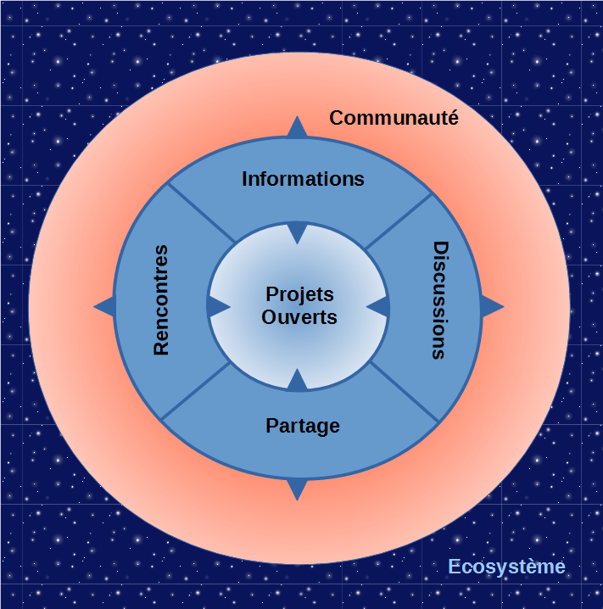
“Une communauté [...] est un ensemble de personnes vivant ensemble pour le bien commun et le bien de chacun”. Une communauté n’implique pas forcément de vivre tout le temps ensemble. Dans le cas d’une communauté d’intérêt, “ces communautés seront non pas sur un lieu commun mais avec un intérêt commun. Dans chaque domaine, l’ensemble de la communauté d’intérêt sera assez large pour soutenir des programmes et des données axées sur le terrain”.

On parle donc de communauté pour un groupe qui sera donc suffisamment large pour bien fonctionner. Au contraire, comme nous l’avons vu, une “équipe projet” doit réaliser un ensemble d’activités et d’actions et ne doit pas être trop grande pour gérer efficacement les tâches nécessaires. Une communauté et une équipe projet ont des différences qui semblent irréconciliables : la communauté a pour but la vie de la communauté alors que l’équipe projet à pour but le développement d’un projet. L’équipe projet gère des contraintes alors qu’une vaste communauté ouvre des opportunités. Pour résoudre ce dilemme nous allons devoir articuler les deux : une communauté intégrant des équipes projet.

Combien on est ? le plus possible !
La loi de Metcalfe stipule que “l’utilité d’un réseau est proportionnelle au carré du nombre de ses utilisateurs” (nous considérerons pour l’instant que la notion de réseau est équivalente à celle de communauté). Imaginez que vous soyez seul à avoir un téléphone sur la planète, il vous sera de peu d’utilité. Si nous sommes tous les deux nous pouvons commencer à l’utiliser. Une troisième personne ouvrira la porte à trois possibilités d’échanges, et ainsi de suite... Le nombre de personnes pouvant échanger entre elles croit de plus en plus chaque fois que la communauté s’agrandit.

Mais comme nous l’avons vu, nous les êtres humains, sommes limités à des alliances d’une douzaine de personnes. Pour dépasser cette limitation nous allons devoir utiliser une deuxième règle : la loi des 90-9-1.Celle-ci explique que de façon assez contre-intuitive, dans des groupes au-delà d’une douzaine, le pourcentage de personnes actives est assez constant :
- les proactifs, ceux qui prennent des initiatives, sont quelques pour cent (entre 1 et 5%)
- les réactifs, ceux qui réagissent lorsqu’on les sollicite, sont quelques dizaines de pour cent (entre 10 et 20%)
- les autres sont soit observateurs (ils suivent ce qui se passe sans contribuer) ou inactifs (ils ne suivent pas ce qui se passe et ont même peut être oublié qu’ils font partie du groupe)
Pour comprendre cette loi, il faut savoir qu’une personne (vous ou moi par exemple) peut prendre un niveau d’activité différent suivant les groupes et suivant le moment au sein d’un même groupe. Chacun réagit en percevant de façon inconsciente si le nombre d’actifs est faible (ce qui laisse de la place pour s’impliquer), ou si au contraire il est trop important (chacun étant moins visible, cela peut pousser à se désimpliquer). Là encore, je vous demande de me faire confiance sur ce point pour l’instant.

En partant de cette règle, on voit que pour avoir un groupe aussi actif qu’un groupe de 12 (où chacun est actif à quelques exceptions près), il nous faut un groupe d’une centaine de personnes (où dans ce cas tout le monde est inactif à 10 ou 20% de réactifs près). Le gros avantage est que, contrairement à un groupe de douze ou moins, une communauté de cent personnes peut continuer de grossir et ainsi créer plus de valeur.

Il existe quelques exceptions qui ne sont pas toujours applicables : communauté sur une durée courte (par exemple lors de rencontres), communauté avec des membres très militants (mais qui parfois limitent l’accès de ceux qui sont qui moins militants…)

Une communauté çà sert à quoi ?
Une communauté d’intérêt peut servir à plusieurs choses, toutes ne se retrouvant pas dans l’ensemble des communautés.

Une communauté sert à diffuser de l’information. Elle peut être particulièrement utile pour aider à s’approprier cette information. C’est le rôle principal du community manager de diffuser des messages et de faire réagir dessus pour aider les membres à se l’approprier. Mais si la communauté se limite à ce rôle, les interactions ENTRE les membres sont limitées. La majorité des échanges se font depuis ou vers un centre : le community manager.

Une communauté sert à s’entraider et à monter en compétence collectivement. Si l’échange ENTRE les membres devient la règle et non l’exception comme dans le premier cas, alors la communauté prend toute sa puissance. Le sentiment d’appartenance qui se dégage favorise naturellement l’entraide entre les membres. De plus chacun peut partager sa veille ou les informations qui l’ont aidées, permettant une montée en compétence collective. Pour que cela fonctionne sans trop d’efforts, il est nécessaire d’avoir suffisamment de personnes actives. A partir d’une centaine de membres, il y aura en général suffisamment de personnes pour réagir lorsqu’on pose une question. Mais le nombre de proactifs (ceux qui prennent des initiatives) est souvent trop faible. La communauté fonctionnera, surtout au début, à condition qu’un “animateur” pense à lancer des questions lorsque les échanges se tarissent.

Une communauté sert (si possible) à faciliter des projets collectifs. Comme nous l’avons vu, les projets collectifs ne sont pas indispensables à la communauté mais ils apportent beaucoup de vie et en échange la communauté est un excellent “cocon” pour développer des projets à condition qu’ils s’ouvrent à l’ensemble de la communauté. Cela nécessite cependant de savoir distinguer ceux qui forment l’équipe projet (qui assurent l’avancement du projet) du reste de la communauté (qui est informée de l’avancement et peut contribuer ponctuellement). Si les porteurs de projets apportent beaucoup de temps et d‘énergie, ils le font avant tout sur leur projet. Le facilitateur est un rôle simple qui ne prend en général qu’une heure pas semaine, mais qui est extrêmement important pour intégrer les projets au sein de la communauté.

Une communauté sert (parfois) à développer de l’intelligence collective. “L’intelligence collective désigne les capacités cognitives d’une communauté résultant des interactions multiples entre ses membres”. Cette fois la priorité n’est pas mise sur une petite équipe comme dans les projets classiques, mais c’est avec l’ensemble de la communauté que va se dérouler l’intégralité de l’action. Il s’agit d’une activité plus complexe mais qui ouvre de grandes possibilités (des idées collectives, des prévisions collectives…). Elle n’est cependant pas indispensable pour faire déjà de grandes choses avec votre communauté grâce aux trois autres modes d’animation précédents. Nous verrons dans une partie ultérieure, comment avec un peu de méthodes, “le tout peut être plus que la somme des parties”.

Le leader : grandeur et décadence
Nous avons vu déjà différents rôles d‘animation : le référent de projet qui permet de faire vivre un projet ou encore le facilitateur qui fait le lien entre les projets et la communauté. Le ou les leaders favorisent le développement de la communauté. Ils sont idéalement suffisamment connus pour donner envie de devenir membre de la communauté et suffisamment légitimes pour servi d’arbitre en cas de problème.

Assez souvent, (mais pas toujours) les leaders sont fondateurs de la communauté. Cependant, un leader un peu trop présent peut devenir une gène pour la communauté : si il porte l’unique projet de la communauté, il est probable que peu d’autres projets oserons se mettre en place. S’il est lui même au coeur d‘un conflit, il ne pourra plus arbitrer de façon légitime. Le leader doit savoir avant tout laisser de la place, tout en aidant lorsque nécessaire la communauté à trouver sa cohérence. C’est tout un art ! Parfois même le leader/fondateur qui n’arrive pas à susciter d’autres initiatives (ou qui ne le souhaite pas), se décourage et préfère se désengager. Il peut même considérer que si la communauté continue sans lui ce sera un échec pour lui. Il préfère alors détruire ce qu’il a créé. On parle alors de “créateur fossoyeur”...

Un leader n’a pas besoin d’être très présent ni de consacrer beaucoup de temps à la communauté. Il risque, au fur et à mesure du développement de la notoriété de la communauté et/ou de la sienne, d’être de plus en plus sollicité en dehors de la communauté. S’il a su prendre soin de s’entourer d’un facilitateur efficace et de plusieurs équipes de projets actives, il peut se contenter, au bout d’un certain temps, de réagir au sollicitations du facilitateur qui le prévient d’un conflit ou de l’utilité périodique de motiver la communauté. Ainsi, il apportera sa légitimité à la communauté tout en laissant de la place aux plus actifs.

Retrouvez tous les épisodes publiés ainsi que d'autres contenus sur http://tinyurl.com/animapproches et échangez sur https://lite6.framapad.org/p/animapproches
Vendredi prochain : L’information premier moyen d‘animer
Répondre à cet article
Par Jean-Michel Cornu | Avant | 14/12/2015 19:48 | Coopération | aucun commentaire | Lu 2 fois |
Répondre à l'article

Bienvenue
- Quelques mots sur moi
- Conférences
- Revue de presse
- Textes publiés

Thèmes abordés
- Coopération
- __ De tout un peu... __
- Internet : technos et usages
- __Liste des mots-clés__
- Sciences économiques
- Sciences de la complexité

